|  |  |  |
| --- | --- | --- |
|  |  | |
| **SỞ GIÁO DỤC VÀ ĐÀO TẠO**  **THÀNH PHỐ HỒ CHÍ MINH**  **Trường THPT Võ Văn Kiệt**  **ĐỀ CHÍNH THỨC** | **ĐỀ KIỂM TRA GIỮA HỌC KÌ I**  **NĂM HỌC 2023 – 2024**  **Môn: VẬT LÝ Lớp: 11 BAN TỰ NHIÊN**  **Thời gian làm bài: 45 phút.** | |
| **Họ và tên thí sinh:.............................................................................. SBD:.....................** | | **Mã đề thi**  **319** |

1. **PHẦN TRẮC NGHIỆM ( 7 điểm )**

**Câu 1.** Vật dao động điều hòa có phương trình $x= 10cos\left(4t +\frac{π}{2}\right)$ cm. Tốc độ của vật khi qua vị trí cân bằng là

**A.** 0,4 cm/s. **B.** 2,5 cm/s. **C.** 0,4 m/s. **D.** 40 m/s.

**Câu 2.** Khi nói về dao động cưỡng bức, phát biểu nào sau đây **sai**?

**A.** Dao động cưỡng bức có tần số luôn bằng tần số của lực cưỡng bức.

**B.** Dao động cưỡng bức có tần số luôn bằng tần số riêng của hệ dao động.

**C.** Biên độ của dao động cưỡng bức phụ thuộc vào biên độ của lực cưỡng bức.

**D.** Biên độ của dao động cưỡng bức phụ thuộc vào tần số của lực cưỡng bức.

**Câu 3.** Đồ thị vận tốc biến thiên theo thời gian được biễu diễn theo hình vẽ bên. Vận tốc cực đại của vật l là

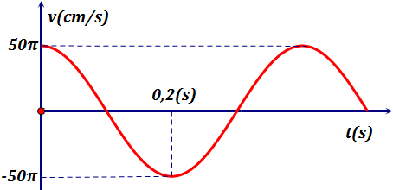

**A.**  0,2 $π$ m/s **B.** 0,4 $π$ m/s **C.** 0,5 $π$ m/s **D.** 50 $π$ m/s

**Câu 4.** Phát biểu nào sau đây về sự so sánh li độ, vận tốc và gia tốc là **đúng**. Trong dao động điều hòa, li độ, vận tốc và gia tốc là ba đại lượng biến đổi điều hoà theo thời gian và có

**A.** cùng pha ban đầu. **B.** cùng biên độ

**C.** cùng pha. **D.** cùng tần số góc

**Câu 5.** Một vật dao động điều hòa với theo phương trình x = Acos(ωt + φ), với A, ω, φ là hằng số thì pha của dao động

**A.** không đổi theo thời gian **B.** biến thiên điều hòa theo thời gian.

**C.** là hàm bậc nhất với thời gian **D.** là hàm bậc hai của thời gian.

**Câu 6.** Một vật dao động điều hòa theo phương trình x = 6cos(4πt) cm, gia tốc của vật tại thời điểm

t = 5 s là

**A.** a = –947,5 cm/ s. **B.** a = 947 cm/s.

**C.** a = 0 cm/ s2. **D.** a = 947,5 cm/ s2

**Câu 7.** Đồ thị dao động điều hòa của một vật như hình vẽ. Phương trình dao động của vật là:

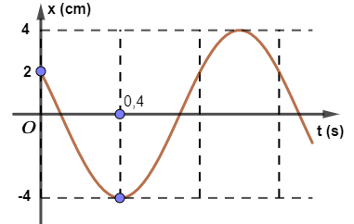

**A.  B. **

**C.**  **D.** 

**Câu 8.** Đối với một chất điểm dao động cơ điều hòa với chu kì T thì:

**A.** Động năng và thế năng đều biến thiên tuần hoàn theo thời gian với chu kì 2T.

**B.** Động năng và thế năng đều biến thiên tuần hoàn theo thời gian nhưng không điều hòa.

**C.** Động năng và thế năng đều biến thiên tuần hoàn theo thời gian với chu kì T.

**D.** Động năng và thế năng đều biến thiên tuần hoàn theo thời gian với chu kì T/2.

**Câu 9.** Một vật dao động điều hòa với phương trình x= 6cost (cm). Thời gian ngắn nhất vật đi từ vị trí

x = -6 cm đến vị trí x = 3 cm là

**A.**  (s). **B.**  (s). **C.**  (s). **D.**  (s).

**Câu 10.** Chọn câu **sai:**

**A.** Cộng hưởng cơ chỉ xảy ra trong dao động cưỡng bức.

**B.** Biên độ dao động cưỡng bức không phụ thuộc ma sát.

**C.** Dao động cưỡng bức vừa có hại và cũng có lợi

**D.** Dao động cưỡng bức không bị tắt dần.

**Câu 11.** Dao động tự do là dao động mà chu kì:

**A.** không phụ thuộc vào các yếu tố bên ngoài.

**B.** không phụ thuộc vào các đặc tính của hệ.

**C.** chỉ phụ thuộc vào các đặc tính của hệ, không phụ thuộc vào các yếu tố bên ngoài.

**D.** chỉ phụ thuộc vào các đặc tính của hệ.

**Câu 12.** Một chất điểm dao động điều hòa trên trục Ox. Vecto gia tốc của chất điểm có:

**A.** Độ lớn cực đại ở biên, chiều luôn hướng ra biên.

**B.** Độ lớn tỷ lệ với độ lớn của li độ, chiều luôn hướng về vị trí cân bằng.

**C.** Độ lớn cực tiểu khi đi qua vị trí cân bằng, luôn cùng chiều với vecto vận tốc.

**D.** Độ lớn không đổi, chiều luôn hướng về vị trí cân bằng.

**Câu 13.** Một chất điểm dao động điều hoà có phương trình li độ theo thời gian là: Li độ của vật tại thời điểm ban đầu là:

**A.** 4,24cm **B.** -4,24cm **C.** 3cm **D.** -3cm

**Câu 14.** Hiện tượng cộng hưởng xảy ra khi

**A.** tần số của lực cưỡng bức bằng tần số riêng của hệ.

**B.** tần số dao động bằng tần số riêng của hệ.

**C.** tần số của lực cưỡng bức nhỏ hơn tần số riêng của hệ.

**D.** tần số của lực cưỡng bức lớn hơn tần số riêng của hệ.

**Câu 15.** Một vật dao động điều hòa với biên độ 4 cm và chu kì 2 s. Quãng đường vật đi được trong 4 s là

**A.** 32 cm. **B.** 8 cm. **C.** 64 cm. **D.** 16 cm.

**Câu 16.** Một vật dao động điều hòa với phương trình: $x=8cos⁡(10t- \frac{π}{3})$ (cm), *t* tính bằng giây (s)) thì pha ban đầu của dao động là

**A. $\frac{π}{3}$** rad **B.** 5π rad. **C. $(10t-\frac{π}{3})$**  rad. **D. $- \frac{π}{3}$** rad.

**Câu 17.** Chọn câu **sai**: Năng lượng của một vật dao động điều hòa:

**A.** Luôn luôn là một hằng số.

**B.** Bằng động năng của vật khi qua vị trí cân bằng.

**C.** Bằng thế năng của vật khi đến vị trí biên.

**D.** Biến thiên tuần hoàn theo thời gian với chu kì T.

**Câu 18.** Tìm phát biểu **sai** khi nói về dao động điều hoà.

**A.** Vận tốc luôn sớm pha  so với li độ. **B.** Gia tốc sớm pha π so với li độ.

**C.** Vận tốc và gia tốc luôn ngược pha nhau. **D.** Vận tốc luôn trễ pha  so với gia tốc.

**Câu 19.** Nguyên nhân gây ra dao động tắt dần của con lắc đơn trong không khí là do

**A.** lực căng dây treo. **B.** lực cản môi trường.

**C.** dây treo có khối lượng đáng kể. **D.** trọng lực tác dụng lên vật.

**Câu 20.** Con lắc lò xo gồm vật nhỏ khối lượng 100 g gắn với một lò xo nhẹ. Con lắc dao động điều hòa theo phương ngang với phương trình x = 10cos10πt (cm). Mốc thế năng ở vị trí cân bằng. Lấy π2 = 10. Cơ năng của con lắc bằng

**A.** 0,10 J. **B.** 1,00 J. **C.** 0,05 J. **D.** 0,50 J.

**Câu 21.** Điều nào sau đây là **đúng** khi nói về động năng và thế năng của 1 vật dao độ điều hòa:

**A.** Động năng bằng không và thế năng cực đại khi vật ở VTCB.

**B.** Động năng giảm, thế năng tăng khi vật đi từ VTCB đến vị trí biên.

**C.** Động năng giảm, thế năng tăng khi vật đi từ vị trí biên đến VTCB.

**D.** Động năng của vật tăng và thế năng giảm khi vật đi từ VTCB đến vị trí biên.

**Câu 22.** Một con lắc lò xo gồm lò xo có độ cứng 100 N/m và vật nhỏ có khối lượng m. Tác dụng lên vật ngoại lực  (N) (t tính bằng s) dọc theo trục lò xo thì xảy ra hiện tượng cộng hưởng. Lấy . Tần số khi xảy ra cộng hưởng là:

**A.** 10Hz. **B.** 5Hz. **C.** 20 $π$ Hz. **D.** 10 $π$ Hz.

**Câu 23.** Một vật dđđh với phương trình x = Acosωt. Nếu chọn gốc toạ độ O tại VTCB của vật thì gốc thời gian t = 0 là lúc vật

**A.** ở vị trí li độ cực đại thuộc phần dương của trục Ox.

**B.** qua VTCB O ngược chiều dương của trục Ox.

**C.** ở vị trí li độ cực đại thuộc phần âm của trục Ox.

**D.** qua VTCB O theo chiều dương của trục Ox.

**Câu 24.** Chất điểm dao động điều hòa có phương trình . Vận tốc của vật khi có li độ x = 3 cm là

**A.** v = ±12,56 cm/s. **B.** v = 12,56 cm/s. **C.** v = 25,12 cm/s. **D.** v = ±25,12 cm/s.

**Câu 25.** Theo định nghĩa. Dao động điều hòa là

**A.** hình chiếu của chuyển động tròn đều lên một đường thẳng nằm trong mặt phẳng quỹ đạo.

**B.** chuyển động có phương trình mô tả bởi hình sin hoặc cosin theo thời gian.

**C.** chuyển động mà trạng thái chuyển động của vật được lặp lại như cũ sau những khoảng thời gian bằng nhau.

**D.** chuyển động của một vật dưới tác dụng của một lực không đổi.

**Câu 26.** Một con lắc đơn dao động điều hoà từ vị trí biên độ cực đại đến vị trí cân bằng có:

**A.** động năng tăng dần **B.** vận tốc giảm dần

**C.** vận tốc không đổi. **D.** thế năng tăng dần

**Câu 27.** Đồ thị hình bên mô tả sự thay đổi thế năng theo li độ của một quả nặng có khối lượng 200g trong con lắc lò xo nằm ngang. Hãy xác địnhĐộng năng của quả nặng khi nó cách vị trí cân bằng 4 cm.

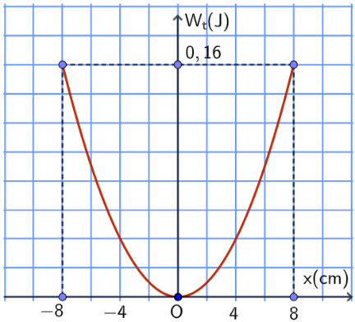

**A.** 0,1J. **B.** 0,6 J. **C.** 0,16J. **D.** 0,12 J.

**Câu 28.** Phát biểu nào sau đây là **sai** khi nói về dao động tắt dần?

**A.** Tần số của dao động càng lớn thì dao động tắt dần càng chậm.

**B.** Cơ năng của dao động giảm dần.

**C.** Biên độ của dao động giảm dần.

**D.** Lực cản càng lớn thì sự tắt dần càng nhanh.

**B PHẦN BÀI TẬP TỰ LUẬN ( 3 điểm )**

**Bài 1 (1 điểm):** Cho đồ thị dao động điều hòa của 2 vật như hình vẽ. Hãy:

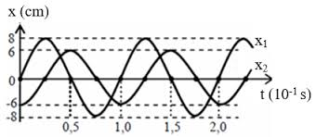

a) Xác định và so sánh biên độ, chu kì của 2 dao động.

b) Tính độ lệch pha của 2 dao động đó.

**Bài 2 ( 1 điểm):** Một vật có khối lượng là 200g, có đồ thị dao động điều hòa của một vật như hình vẽ.

a. Hãy viết phương trình dao động x của vật?

b. Hãy tính động năng, thế năng tại $t=\frac{1}{3}s.$ Lấy $π^{2}=10$

**Bài 3 (1điểm):** Một chất điểm dao động điều hòa trên trục Ox có phương trình x = 5cos( $\frac{π }{3}t- \frac{π }{3})$ (cm).

a) Trong 21 s đầu tiên vật đã đi được quãng đường là bao nhiêu.

b) Tính vận tốc trung bình vật đi được trong khoảng thời gian từ $t_{1}=12s$ đến $t_{2}=27s$

**------------- HẾT -------------**